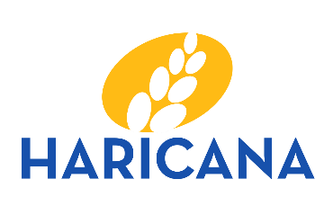

CONTRATOS PÚBLICOS

Durante los ejercicios 2022, 2023 y 2024, la empresa no ha celebrado contratos mayores ni

menores con Administraciones Públicas, por lo que no existen datos estadísticos sobre adjudicaciones, procedimientos, modificaciones, desistimientos o renuncias.

● No se han celebrado contratos mayores con Administraciones públicas, por lo tanto, no concurren datos estadísticos sobre el porcentaje en volumen

presupuestario de contratos adjudicados a través de cada uno de los procedimientos previstos en la legislación de contratos del sector público.

● No se han celebrado contratos mayores con Administraciones públicas, por lo tanto, no

concurren modificaciones.

● No se han celebrado contratos menores, por lo tanto, no concurren la relación de contratos

menores.

● No se han celebrado contratos menores, por lo tanto, no existen decisiones de desistimiento y renuncia de los contratos.

No obstante, en 2025 la empresa ha suscrito un contrato con MINISTERIO DEL INTERIOR CENTRO PENITENCIARIO LAS PALMAS, cuyo objetivo se basa en el suministro de diversas materias primas no centralizadas para el taller de panadería de este C.P. Las Palmas I (Salto del Negro) en 2026. Dicho contrato ha supuesto un importe a favor de la empresa de 14.999,00 € con objeto de sufragar el contrato menor.

